PA-9982M十分区监听器
使用手册

性能特点：
- 10个通道任意选通
- 4单位LED电平指示
- 内置监听扬声器
- 监听音量可调
前面板：
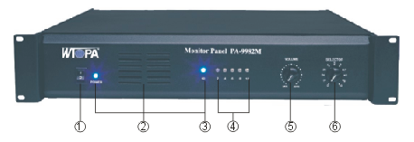

①电源开关 ②监听扬声器 ③电源指示灯
④LED电平指示灯 ⑤音量调节旋钮 ⑥监听通道选择开关

后面板及连接：
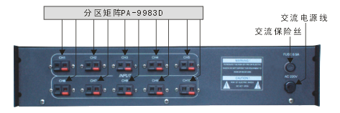

使用方法：
1.连接好系统连线,接通电源.
2.用监听通道选择开关 “SELECTOR” 选择所欲监听之通道,扬声器乃播放该通道之声音,LED电平表也显示该通道之电平.
3.监听音量可由音量旋钮调节.
4.CH1-CH10输入的电压应为70-100V.
5.LED 10灯如果红,表示输入信号已失真.
6.也可以把多台功放的电压输入监听器进行监听.

